МЕТОДИЧЕСКАЯ РАЗРАБОТКА
Плана-конспекта родительского собрания на тему:
«Играем – развиваем речь».

Выполнила: воспитатель
высшей квалификационной категории
МБДОУ детский сад №10
Рыжова Татьяна Владимировна
г.Таштагол
Кемеровской области

2024г.
«Играем – развиваем речь»
Форма: «Круглый стол» (с элементами практикума).
Цель: Расширение представлений родителей о развитии речи детей через дидактические игры.
Задачи:
- Познакомить родителей с особенностями развития речи ребенка раннего возраста, методами и приемами ее развития.
- Заинтересовать родителей данной проблемой, учить анализировать свою воспитательную деятельность
- Пробудить интерес родителей к созданию собственных
дидактических игр по развитию речи детей раннего возраста.
- Содействовать сплочению родительского сообщества
I. Организационный момент.
- 1. Игра «Друг»., «День рождения»
- 2. Введение в проблему.
II. Основная часть.
- Практическая часть
- Игротека «Давайте поиграем» (игры по развитию речи)
- а) Дыхательная гимнастика
- б) Артикуляционная гимнастика
- в) Пальчиковая гимнастика
- г) Пальчиковая игра с шариком Су – Джок
- д) Игры на развитие мелкой моторики
III. Заключительная часть.
- 1. Подведение итогов.
- 2.Решения родительского собрания
- 3. Рефлексия «Смайлик».
Форма проведения: семинар – практикум
Слайд 1

Ход собрания.
Здравствуйте, дорогие родители! Приветствуем вас в стенах нашего дошкольного учреждения! Сегодня состоится очень ответственное мероприятие – родительское собрание. Эта встреча послужит
продолжением нашего дальнейшего плодотворного сотрудничества. Всем известно, что ведущая роль в развитии ребенка принадлежит семье. Семья – это источник, который питает человека с рождения, знакомит его с окружающим миром, дает ребенку первые знания и умения. Во время пребывания ребенка в детском саду мы (педагоги, дети, родители) составляем треугольник. Главной вершиной треугольника, конечно же, является ребенок. Его задача – познавая новое, открывать самого себя (что я могу, что я умею, на что я способен). Задача взрослых – помочь ему в этом нелегком деле. Что произойдет с трехногим табуретом, если подломиться одна ножка? Он упадет! Поэтому наши усилия необходимо объединить для того, чтобы ребенку хорошо жилось в его втором доме – дошкольном учреждении, чтобы он всесторонне развивался. Поэтому мы призываем вас к сотрудничеству, к взаимодействию. Только вместе, только совместными усилиями родителей и детского сада мы можем решить любые проблемы в воспитании и развитии ребенка. Сегодня наш разговор о развитии одного из важнейших процессов человека – речи. Тема собрания: «Играем – развиваем речь».
Слайд 2
Компасом сегодняшней встречи нам будут служить следующие строки.

Прекрасна речь, когда она, как ручеёк,
Бежит среди камней чиста, нетороплива,
И ты готов внимать её поток
И восклицать: - О! Как же ты красива.

2. Введение в проблему.
Цель: Обогащение представлений родителей о проблеме по развитию речи детей.
Проблема многих детей - это недостаточно развитая речь. Сегодня вопросы развития правильной речи у детей раннего возраста очень актуальны.
Невозможно переоценить роль родного языка, который помогает людям, прежде всего детям, осознанно воспринимать окружающий мир и является средством общения. Дети, не получившие в раннем возрасте соответствующее речевое развитие, с большим трудом наверстывают упущенное, в будущем этот пробел в развитии влияет на его дальнейшее развитие. Именно в раннем возрасте нужно обогащать пассивный словарь ребёнка, приучать пользоваться словами, стимулировать речевую активность и познавательные интересы.
Не секрет, что родители в основном заботятся о создании комфортных условий и гигиене малышей. А ведь именно ранний возраст наиболее благоприятен для закладывания основ грамотной, четкой, красивой речи для пробуждения интереса ко всему, что нас окружает.
Поэтому задача обогащения словаря и активизации речи детей должна решаться ежеминутно, ежесекундно, постоянно звучать в беседах с родителями, пронизывать все режимные моменты.

Слайд 3
Сегодня у вас, уважаемые родители, непростая задача, вам нужно будет не только быть взрослыми, но и иногда становиться детьми, чтобы лучше запомнить игры, в которые вы сможете вместе поиграть дома.

Давайте, все вместе встанем в круг и поиграем.
1.Игра «Друг»
Цель: Сплочение родительского сообщества, снятие эмоционального напряжения. Родители становятся в круг.

Собрались все дети в круг,  Я – твой друг и ты – мой друг.  Вместе за руки возьмемся  И друг другу улыбнемся! | Взяться за руки и посмотреть друг на друга с улыбкой
2.Игра «День рождения»
Цель. Развивать навыки действия с воображаемыми предметами, воспитывать доброжелательность и контактность в отношениях со сверстниками.
Ничего так не радует детей, как подарки. Мы сейчас тоже будем дарить подарки, но не забываем, что мы ДЕТИ.
Ход игры. С помощью считалки выбирается ребёнок, который приглашает детей на День рождения. Гости приходят по очереди и приносят воображаемые подарки.

Считалка:
Сидел король на лавочке,
Считал свои булавочки:
«Раз, два, три…»
Королевой будешь ты!

II. Основная часть
1. Практическая часть

Слайд 4
Игротека «Давайте поиграем» (игры по развитию речи)
Цель: Развитие интереса родителей к играм.
С чего же начать?
а) А начнем мы с дыхательной гимнастики
Наша речь осуществляется благодаря четкой и правильной работе всех органов, принимающих участие в речевом акте. Важной частью речи является дыхание.
Регулярные занятия дыхательной гимнастики способствуют тренировке дыхательной мускулатуры, улучшает местное и мозговое кровообращение, препятствует разрастанию аденоидов, предохраняет от переохлаждения.
Дыхательная гимнастика, начинается с общих упражнений. Проще говоря, необходимо научить детей правильно дышать.
Цель этих упражнений – увеличить объём дыхания и нормализовать их ритм.
Ваша задача научить ребёнка хорошо очищать лёгкие. Если он полностью не выдыхает, то в глубине лёгких остаётся изрядное количество испорченного воздуха, а кровь получает мало кислорода, научив ребёнка дышать через нос, вы поможете ему избавиться от частого насморка, кашля, гриппа, ангины.

Отрабатывая правильное речевое дыхание придерживайтесь следующих рекомендаций:
Слайд 5
Памятка по проведению дыхательной гимнастики:

1. вдох через нос, выдох осуществляется ртом;
2. губы при выдохе немного открыты («трубочкой»);
3. выдох должен быть продолжительный и плавный;
4. не поднимать плечи;
5. не надувать щеки при выдохе;
6. упражнение на развитие дыхания повторить не более 3-5 раз;
7. осанка ребенка должна быть правильной (спину держать прямо, не сутулиться, не опускать плечи)
8. проводить упражнения по формированию правильного речевого дыхания в игровой форме;
9. помещение предварительно проветрить перед проведением дыхательной гимнастики.

Я познакомила вас с некоторыми игровыми приёмами дыхательной гимнастики. Вы можете применить свою фантазию, чтобы придумать что-то новое, разнообразить дыхательные упражнения, подобрать стихи.
Выходим все в круг.
Слайд 6
1.Дыхательные упражнения без предметов:
Упражнение «Окно и дверь»
Исходное положение. Встать ровно, выпрямиться.
Выполнение. В этом упражнении воздух заходит через «окно», а выходит через «дверь». Сначала «окно» — левая ноздря, а «дверь» — правая. Правой рукой зажимаем правую ноздрю, медленно вдыхаем через «окно», потом левой рукой зажимаем левую ноздрю и медленно выпускаем воздух через «дверь». Выполняем 4-6 раз. Затем «окно» и «дверь» меняются местами.
Упражнение «Понюхай цветок».
Необходим цветок из картона.
Малыш стоит или сидит, делает глубокий вдох носом, затем длинный выдох и произносит АХ!»
Слайд 7
Упражнение «Дыхание»
Тихо – тихо мы подышим,
Сердце мы своё услышим.
И.п. – стоя, руки опущены. 1- медленный вдох через нос, когда грудная клетка начнёт расширяться – прекратить вдох и сделать паузу (2-3 сек).
2 – плавный выдох через нос.
Упражнение «Ёжик»
Ёжик добрый, не колючий,
Посмотри вокруг получше.
И.п.- основная стойка. 1- поворот головы вправо- короткий шумный вдох носом. 2- поворот головы влево – выдох через полуоткрытый рот. 7 раз
Упражнение «Петушок»
Крыльями взмахнул петух,
Всех нас разбудил он вдруг.
Встать прямо, ноги слегка расставить, руки в стороны-(вдох), а затем хлопнуть ими по бёдрам, выдыхая произносить «ку-ка-ре-ку»
повторить 5-6 раз.
Слайд 8
2.Дыхательные упражнения с предметами:
«Пузырьки»
Эта игра, которую почти все родители считают баловством и не разрешают детям в неё играть. На самом деле, она является дыхательным упражнением и очень проста в использовании. Нужна лишь трубочка-соломинка и стакан воды. Обращаем внимание ребёнка на то, чтобы выдох был длительным, то есть пузырьки должны быть долго.
«Дудочка»
Используем всевозможные свистки, дудочки, детские музыкальные инструменты, колпачки от шариковых ручек, пустые пузырьки. Дуем в них.
«Живые предметы»
Возьмите любой карандаш, фломастер, катушку из-под ниток. Положите выбранный вами предмет на ровную поверхность стола. Предложите ребёнку плавно подуть на карандаш или катушку. Предмет покатится по направлению воздушной струи.
«Кораблик»
Ребёнку предлагается широкая ёмкость с водой, а в ней – бумажные кораблики, которыми могут быть простые кусочки бумаги, пенопласта. Ребёнок медленно вдыхая, направляет воздушную струю на «кораблик», подгоняя его к другому «берегу».
«Свеча»
Ребёнку предлагается подуть на огонёк горящей свечи так, чтобы не задуть её, а лишь немного отклонить пламя. Дуть нужно долго, потихоньку, аккуратно.

«Снежинка», «Листочек», "Пёрышко".
Предложите ребенку легким, длительным ротовым выдохом сдуть с ладони (на уровне рта ребенка) снежинку, листочек из бумаги.
А сейчас я предлагаю вам сделать игру для выработки целенаправленной воздушной струи.
Слайд 9
«Бабочка»
Вырежьте из бумаги несколько бабочек. К каждой привяжите нитку на уровне лица ребёнка. Затем предложите подуть на бабочку, чтобы она «взлетела»
«Футбол»
И кусочка ваты или салфетки скатайте шарик – это будет мяч. Ворота можно сделать из двух кубиков или брусков. Ребёнок дует на «мяч», пытаясь забить «гол».
«Прожорливые фрукты»
Стоят «ворота» , а задача ребенка плавно задуть предлагаемый «продукт».
«Ветерок»
Перед началом игры необходимо подготовить метёлочки. Для этого прикрепите полоски цветной бумаги (елочного «дождика») к деревянной палочке (коктейльной трубочки). Покажите, как можно подуть на бумажные полоски, потом предложите подуть ребенку.
«Горячий чай»
Набери воздуха и подуй на чай.
«Мыльные пузыри»
Ребенок может сам выдувать пузыри, если не получается, то просто пусть дует на пузыри, чтобы не попали на него.
Слайд 10
б) Артикуляционная гимнастика
Артикуляционные упражнения способствуют укреплению мышц речевого аппарата, формируют правильные, полноценные движения артикуляционных органов (языка, губ, нижней челюсти и др.), улучшают дикцию; поэтому артикуляционная гимнастика необходима детям, имеющим речевые нарушения, и полезна всем детям, как с целью профилактики нарушений, так и с целью развития правильного звукопроизношения. При сложных нарушениях звукопроизношения артикуляционная гимнастика помогает быстрее справиться с речевыми дефектами и подготовит речевой аппарат ребёнка для регулярных занятий со специалистом.
Слайд 11
Правила выполнения артикуляционной гимнастики.
1. Артикуляционная гимнастика обязательно должна проводиться регулярно. Желательно заниматься 2 раза в день (лучше, чтобы после последнего приёма пищи прошло не менее часа) по 5–10 минут. Каждое упражнение надо повторять 5-7 раз
2. В процессе выполнения необходимо следить за качеством выполнения движений, снижение качества - признак переутомления, лучше этого не допускать. Дайте ребенку возможность отдохнуть, если движения в процессе выполнения становятся неточными. Лучше выполнять упражнения «маленькими дозами», но правильно и точно, иначе занятия не имеют смысла.
3. Артикуляционные упражнения необходимо выполнять перед зеркалом. Размер зеркала должен быть таким, чтобы ребёнок видел в нём себя и взрослого.
4. Все упражнения должны выполняться точно и плавно, иначе артикуляционная гимнастика не имеет смысла.
5. Упражнения выполняются в определенной последовательности: от простых, доступных ребенку, к более сложным, требующим определенных усилий с его стороны.
6. Обязательно надо хвалить ребенка и не показывать своего разочарования, если у него что-то не получается. Даже малейший успех в выполнении упражнения - это уже результат. Невероятно важно ни в коем случае не заострять внимание ребенка на том, что он неверно выполняет то или иное движение.
7. Проводить артикуляционную гимнастику лучше в игровой форме. Для поддержания интереса к выполнению упражнений можно использовать различные стихотворные сопровождения для каждого вида упражнений. Как вариант можно рассказать ребенку сказку о веселом язычке.
8. Необходимо следить, чтобы движения губ, языка и других органов выполнялись симметрично как на левой, так и на правой стороне лица. Как правило, в начале выполнения упражнений дети напряжены, но постепенно, когда они увлекаются игрой, напряжение уходит, и движения приобретают необходимую естественность. Тем самым вырабатывается навык «привычных действий», движения становятся более скоординированными.
Слайд 12
«Рыбка шевелит губами»
Смыкать и размыкать губы.
«Птенцы»
Широко открывать и закрывать рот
«Улыбка»
Растянуть губы в стороны, не показывая зубов (удерживать до 10).
«Вкусное варенье»
Улыбнуться, открыть рот, широким языком в форме "чашечки" облизать верхнюю губу.

«Лопаточка»
Рот открыт, удерживать широкий язык на нижней губе под счет: до 5, до 10…
«Трубочка»
Вытянуть губы вперед, как хоботок. (удерживать до 10).
«Улыбка-трубочка»
Чередовать до 10 раз.
«Шарик»
Надуть щёки, сдуть щёки.
«Орешки»
Рот закрыт, кончик языка с напряжением поочередно упирается в щеки, на щеках образуются твердые шарики - "орешки".
«Пароход гудит»
Губы в улыбке, открыть рот, с напряжением произнести долгое "ы-ы-ы..."
«Лошадка»
Лошадка идет и скачет. Цокать кончиком языка. (8-10 раз).
Лошадка остановилась. Произносить: Пррр…пррр…,вибрируя губами (5 раз)
«Расчёска»
- слегка прикусить нижнюю губу и несколько раз поскоблить её верхними зубами, как бы причёсывая;
- затем прикусить нижнюю губу и несколько раз поскоблить её нижними зубами. Повторить 2-5 раз.
«Смешная песенка»
- указательным пальцем правой руки перебирать по губам, произнося при этом звук, похожий на «Б-Б-Б…». Движения пальца сверху вниз.
Слайд 13
в) Пальчиковая гимнастика
Польза от пальчиковой гимнастики огромна. Развитие тонких движений пальцев очень хорошо влияет на функционирование речевых зон коры головного мозга. Иначе говоря, делая зарядку для пальчиков, ребенок стимулирует клетки головного мозга, т.к. мозг напрямую связан с работой пальцев. К тому же пальчиковая гимнастика способствует концентрированию внимания, а в дальнейшем облегчит будущим школьникам усвоение навыков письма. Ну, и, следует учитывать, что подобные игры — еще один способ общения между мамой и ребенком.
Пальчиковая гимнастика развивает ловкость, подвижность, а веселые стишки помогают снять нервное напряжение. Но это далеко не вся польза, какую приносят пальчиковые игры. Мозг ребенка осваивает огромный объем информации. Если какая-либо его функция не развита своевременно, то в последующем ее полноценное усвоение будет невозможно. Развитие мозга очень сильно зависит от двигательной активности ребенка, а особенно — от движений пальцев рук (то есть от тонкой моторики).
Малыши, которые регулярно занимаются пальчиковой гимнастикой, быстрее учатся писать, лучше говорят, обладают хорошей памятью, развивают координацию движений, скорее успокаиваются после стресса.

Слайд 14

Советы родителям
Если вы решили начать делать пальчиковую гимнастику со своим ребенком, то стоит учесть несколько простых правил. Они помогут сделать упражнения максимально полезными:
- Начните учить отдельные комплексы упражнений постепенно, от более простых к сложным. Главная цель — сформировать боле простые навыки, выучить отдельные элементы, а затем уже можно переходить к более сложным упражнениям.
- Каждое занятие должно быть увлекательным и интересным. Малыш должен думать, что это особая игра, тогда он с удовольствием будет повторять ее снова и снова.
- Проводите гимнастику регулярно, но не слишком долго по времени. Дети этого возраста довольно быстро устают и теряют к занятиям интерес.
- Каждое упражнение желательно повторять несколько раз, четыре или пять за одно занятие.
- Уделяйте внимание каждому пальчику, от большого до мизинчика.
- Старайтесь рассказывать стихи, сопровождающие упражнения, наизусть, а не читать их из книги.
- Делайте каждое упражнение сами, показывайте ребенку пример.
Слайд 15
Сказка
Побежали пальчики гулять («топаем» по столу). Бегут-бегут и вдруг слышать мяуканье. Кто же это? Неужели кошка? Конечно, так и есть. Крадется рыжая кошечка по тропинке, коготки свои прячет и показывает (открываем и закрываем пальчики в кулачки). Дадим кошечке молочка. Попрощались с кошечкой и побежали дальше.

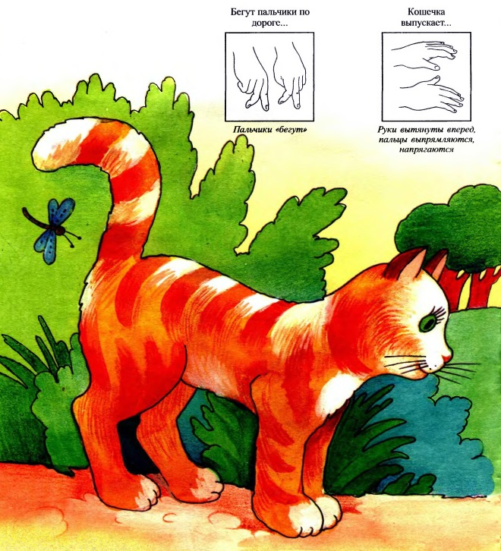
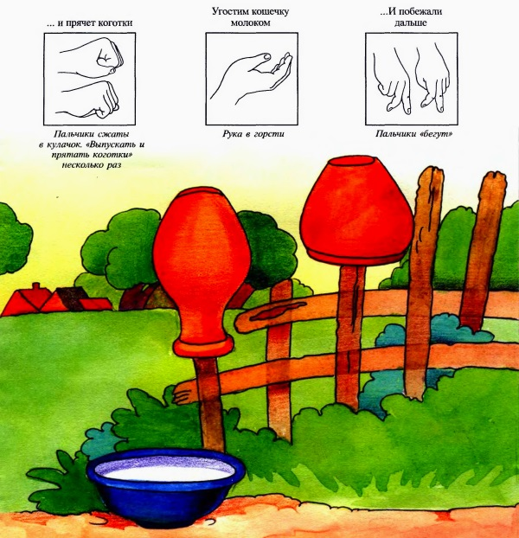
Слайд 16
Одна из самых простых — это пальчиковая гимнастика про цветы:
Рост цветочек на полянке, (ставим руку на локоть)
Распускался спозаранку. (открываем пальчики на ладошке)
Днем стоял и красовался (наклоняем кисть в разные стороны)
Ну а на ночь закрывался (закрываем пальчики).

Слайд 17
Пальчиковая гимнастика «Горошки»
Раскатились по дорожке
Разноцветные горошки.
Птички весело клюют,
Нам горошки не дают,
Дайте мне горошинку!
Я такой хорошенький!
1–2 строчки – подушечками пальцев обеих рук выполняем легкие постукивания по поверхности стола, изображая раскатившиеся горошинки. 3–4 строчки – пальцы обеих рук собираем в щепоть и «клюем» воображаемые горошинки. 5 строчка – складываем руки лодочкой, вытягиваем их вперед и «просим» горошинку. 6 строчка – обеими ладонями гладим себя по щекам или по голове.
Слайд 18
г) Пальчиковая игра с шариком Су - Джок.

Описание: Движения шарика выполняются в соответствии с текстом.

Я мячом круги катаю,
Взад - вперед его гоняю.
Им поглажу я ладошку,
Будто я сметаю крошку.
И сожму его немножко,
Как сжимает лапу кошка.
Каждым пальцем мяч прижму,
И другой рукой начну.
Слайд 19
Массаж пальцев эластичным кольцом.

Описание: Дети поочередно прокатывают массажные кольца по каждому пальцу, проговаривая стихотворение пальчиковой гимнастики.

На правой руке:
Этот малыш-Илюша, (прокатить по большому пальцу)
Этот малыш-Ванюша, (прокатить по указательному пальцу)
Этот малыш-Алеша, (прокатить по среднему пальцу)
Этот малыш-Антоша, (прокатить по безымянному пальцу)
А меньшего малыша зовут Мишуткою, друзья. (прокатить по мизинцу)

На левой руке:
Эта малышка-Танюша,
Эта малышка-Ксюша, (движения те же)
Эта малышка-Маша,
Эта малышка-Даша,
А меньшую зовут Наташа.
Слайд 20
д) Игры на развитие мелкой моторики
Чтобы научить малыша говорить, необходимо не только тренировать его артикуляционный аппарат, но и развивать мелкую моторику рук.
Уровень развития мелкой моторики – один из показателей интеллектуальной готовности к школе и именно в этой области дошкольники испытывают серьезные трудности. Поэтому работу по развитию мелкой моторики нужно начинать, задолго до поступления в школу, а именно с самого раннего возраста.
Для развития мелкой моторики используются игры с нетрадиционным материалом. К нетрадиционным относятся игры и упражнения с использованием «сухого» бассейна, использование природного материала (шишки, орехи, крупы, семена растений, песок, камни, применение различных бытовых предметов (губки для мытья посуды, решетки, щетки, и многое другое), много другого нестандартного оборудования.
Нетрадиционный материал предоставляет широкие возможности: для тренировки мелких мышц кисти в различных видах деятельности, носящих игровой характер, для сенсорного развития детей и другое.
Слайд 21
1. Игры с различными предметами (с прищепками, шнурками, крупными пуговицами и т.д.), развивают координацию движений пальцев рук, внимание, мышление и воображение.
2. Игры с мозаикой и конструктором, которые также помогают в развитии моторики и речи детей.
3. «Сухой бассейн». Для этого подойдет простая коробка, наполнить ее горохом, косточками из компота, фасолью и т.д. Спрятать игрушку, можно поиграть – «Найди клад», «Найди игрушку», «Кто здесь живет?». И главное - малыша без присмотра не оставлять!
4. Кубики, собери пирамидку, лабиринт, пазлы, «найди домик для предмета» и др.
Сейчас, Вам, уважаемые родители, нужно будет взять на столе те предметы, с которыми вы придумаете игру на развитие мелкой моторики для вашего ребенка и кратко показать или рассказать смысл игры.
Цель: Пробуждение интереса родителей к созданию собственных
дидактических игр вместе с детьми дома
Слайд 22

III. Заключительная часть.

Подведение итогов собрания.
Сегодня у нас появилась уверенность в том, что мы можем помочь нашим детям овладеть навыками общения через их основной вид деятельности - игру.
Решения родительского собрания
А сейчас пришло время вынести решение собрания. Предлагаем вам проект решения, а вы можете либо добавить что то, либо убрать.
1. Уделять должное внимание развитию речи ребенка – больше общаться, заучивать короткие стишки;
2. Пополнить домашнюю библиотеку детских книг согласно рекомендациям
Программы «От рождения, до школы», под ред. Вераксы;
3. Ежедневно читать детям книги: сказки, потешки, короткие рассказы;
4. Поощрять в семье занятия ребенка играм с мозаикой, сенсорными эталонами, способствующим развитию мелкой моторике рук.
Рефлексия: «Смайлик».
Цель: Свободное выражение своих чувств на бумаге и вербально.
- Прошу вас оценить нашу встречу. Выразить свое отношение к собранию с помощью смайлика, если вам понравилось, рисуем улыбающийся смайлик, если не очень, то серьезный смайлик, ну уж если совсем эта тема вам не к душе, то очень грустный смайлик. И все смайлики крепим на дерево.
Желающие могут написать отзывы, свои предложения.
В заключение хочется пожелать вам крепкого здоровья, счастья, благополучия в семье, успехов и терпения. Пусть дети радуют вас.
Благодарим вас за активное участие и творческую работу! Всем большое спасибо! До свидания.

.

